

国泰新点软件股份有限公司
地址：江苏省张家港市江帆路8号（http://www.epoint.com.cn）

海珠区小额建设工程交易系统平台投标人操作手册

版 本 历 史
版本/状态 | 作者 | 参与者 | 编写日期 | 备注
V1.0 | 肖马丽 |  | 2021.05.06 | 全部章节

目录

一、 系统前期准备 5
1.1、 浏览器配置 5
1.1.1、 Internet选项 5
1.1.2、 关闭拦截工具 11
二、 诚信库入库 12
2.1、 诚信库账号注册 12
2.1.1、 账号注册 12
2.2、 诚信库填报 13
2.2.1、 基本信息 13
2.2.2、 经营资质 15
2.2.3、 修改密码 17
2.2.4、 职业人员 17
2.2.5、 新增身份 19
2.2.6、 职业人员调动 20
2.2.7、 商城供应商申请 21
2.2.8、 投标单位业绩 22
2.2.9、 人员职业资格 25
2.2.10、 账号基本信息 28
三、 业务管理 30
3.1、 招标公告 30
3.1.1、 填写投标信息 30
3.1.2、 查看公告详情 32
3.2、 我的项目 33
3.2.1、 查看项目详情 33
3.3、 中标项目 34
3.3.1、 发包通知书下载 34

系统前期准备

浏览器配置

Internet选项
为了让系统插件能够正常工作，请按照以下步骤进行浏览器的配置。
1、使用IE浏览器进入广州市海珠区小额工程业务交易平台，在“工具”菜单→“Internet选项”
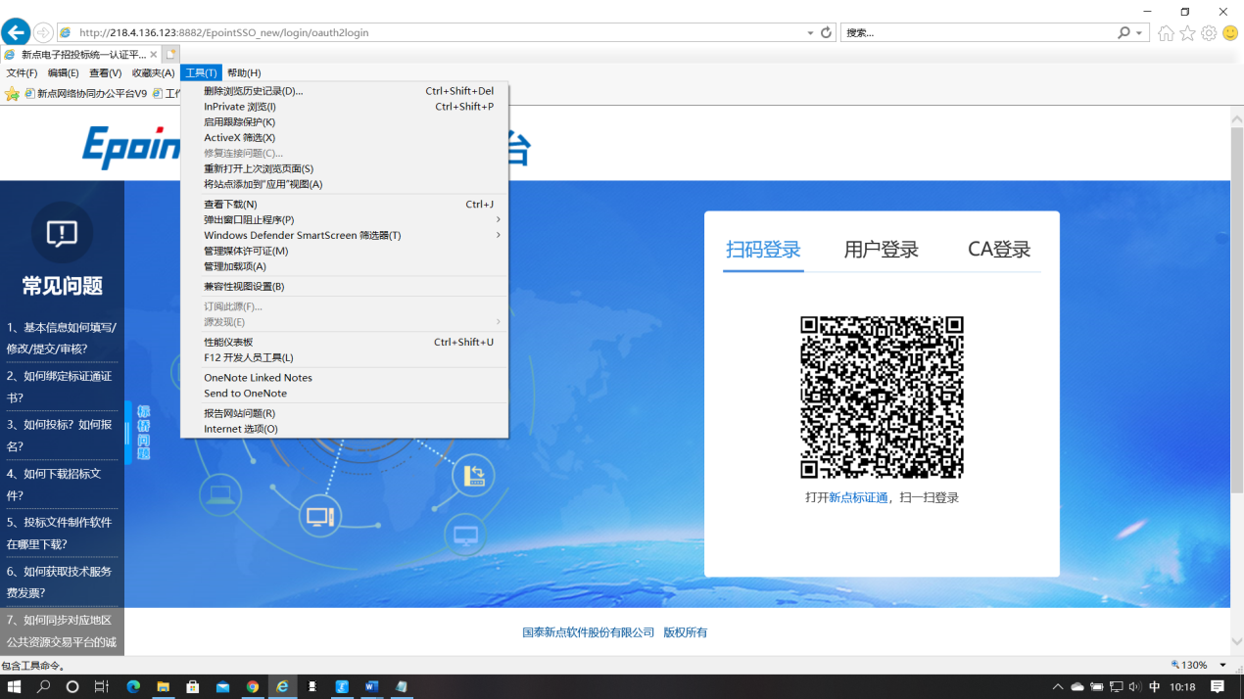
2、弹出对话框之后，请选择“安全”选项卡，具体的界面如下图：
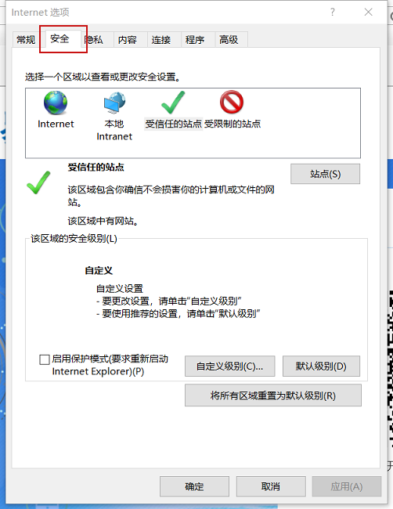
3、点击绿色的“受信任的站点”的图片，会看到如下图所示的界面：
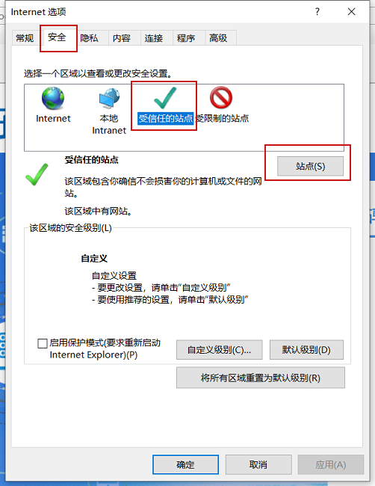
4、点击“站点” 按钮，出现如下对话框：
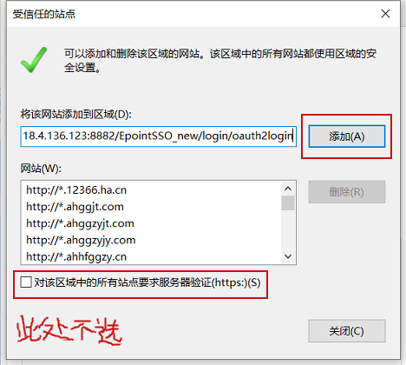
输入系统服务器的IP地址，格式例如：18.4.136.123，然后点击“添加”按钮完成添加，再按“关闭”按钮退出。
5、设置自定义安全级别，开放Active的访问权限：
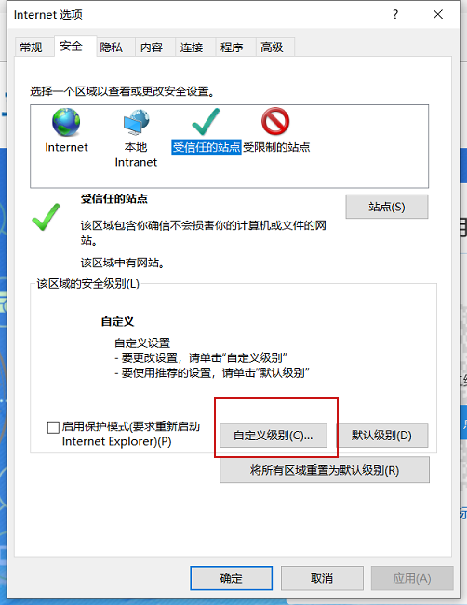
会出现一个窗口，把其中的Active控件和插件的设置全部改为启用。
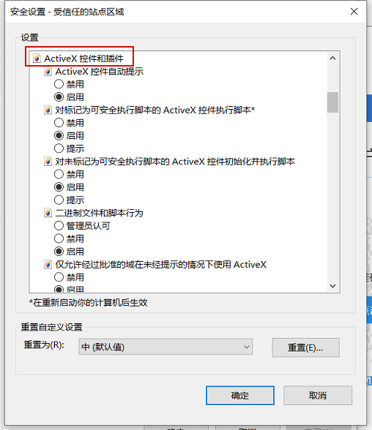
选择启用（共5个ActiveX）
文件下载设置，开放文件下载的权限：设置为启用。
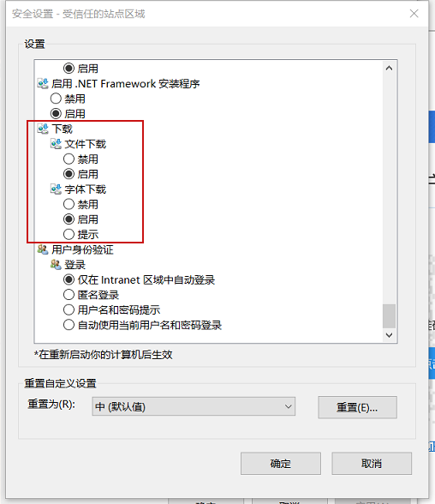

关闭拦截工具
上述操作完成后，如果系统中某些功能仍不能使用，请将拦截工具关闭再试用。比如在windows工具栏中关闭弹出窗口阻止程序的操作：
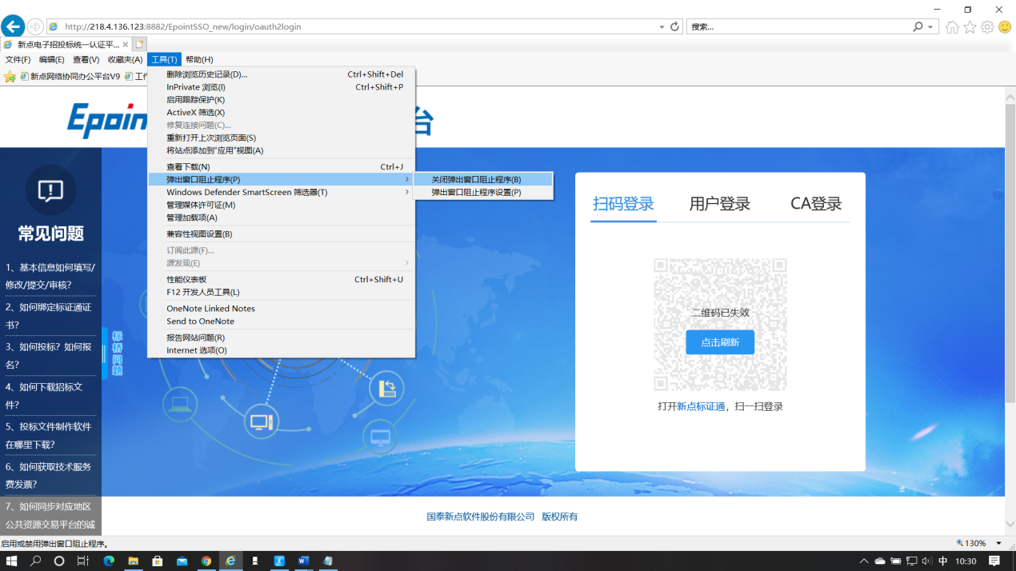

诚信库入库

诚信库账号注册

账号注册
操作步骤：
1、登录海珠区电子交易平台后。点击“会员注册”按钮，网页自动跳转至注册页面。如下图：
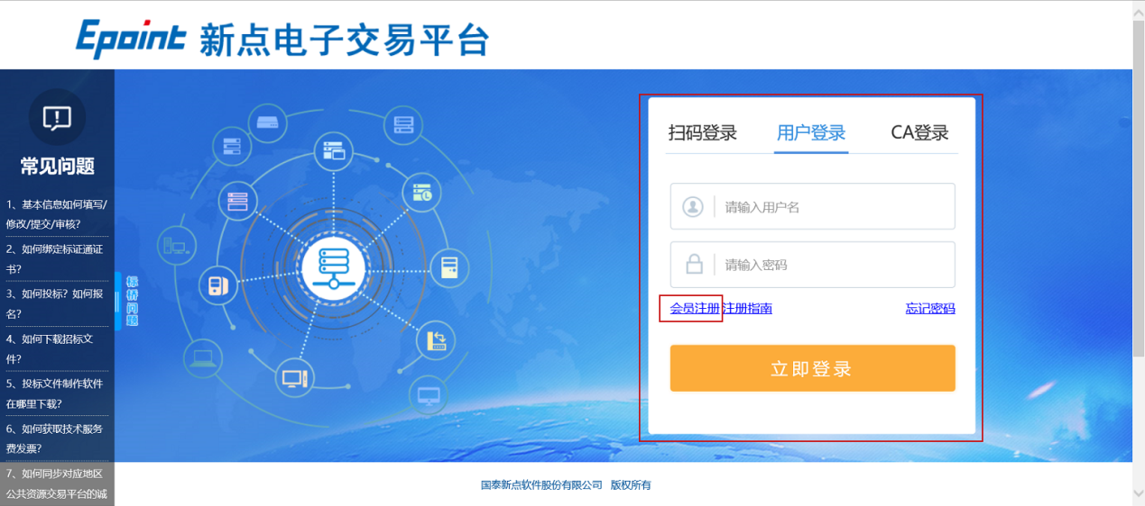
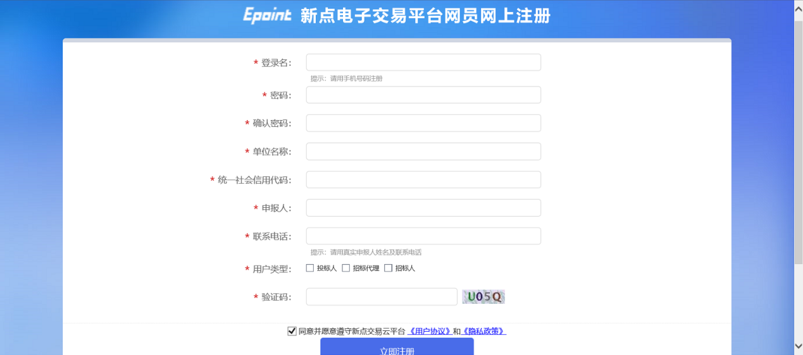
2、填写注册信息，勾选同意并愿意遵守新点交易云平台 《用户协议》和《隐私政策》。填写完成后点击“立即注册”完成注册。（带*号为必填内容，只有勾选了同意并愿意遵守新点交易云平台 《用户协议》和《隐私政策》，才能点击注册）

诚信库填报

基本信息
操作步骤：
- 输入注册完成的账号密码，登录电子交易平台。如下图：
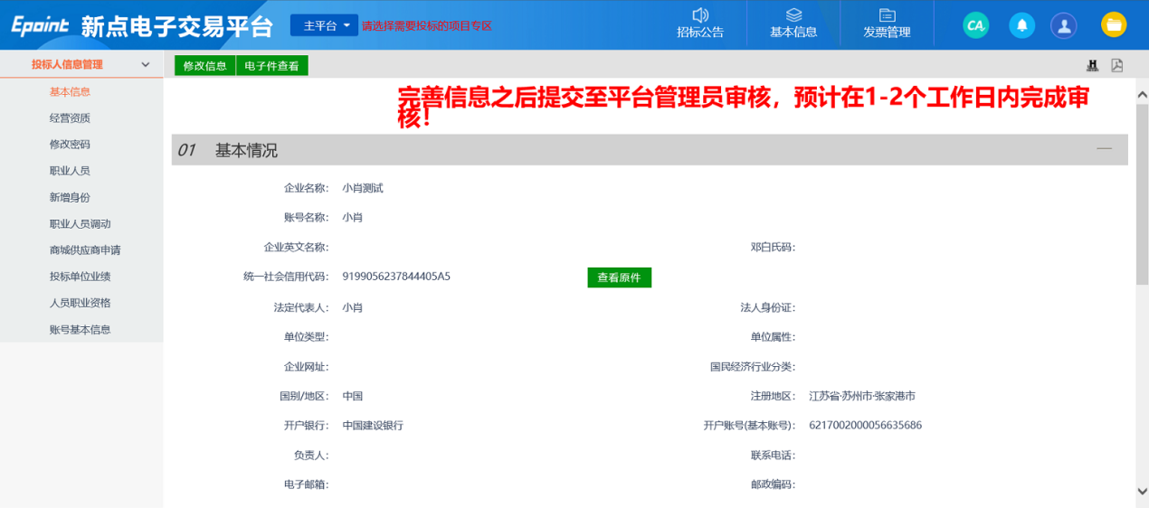
- 选择“投标人信息管理——基本信息——修改信息”菜单，可以修改招标代理单位的基本信息。如下图：
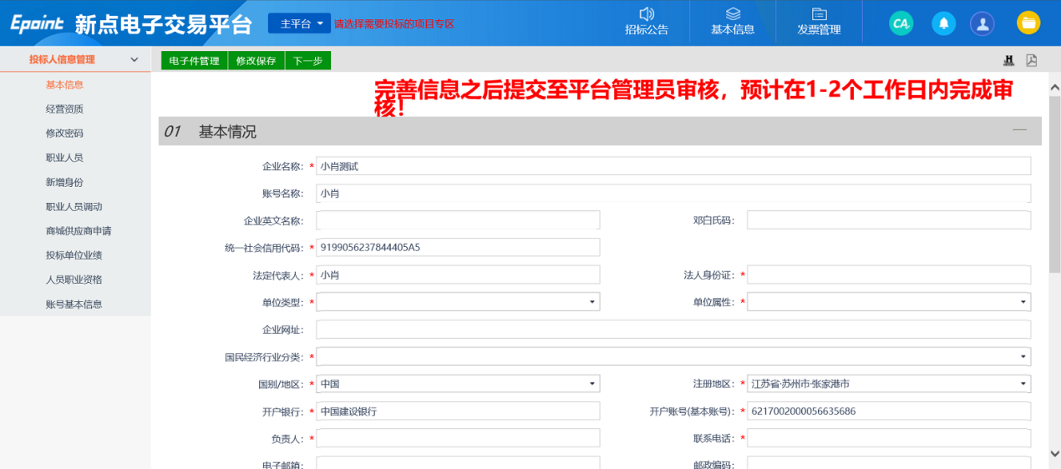

填写页面上组织机构/信用代码、法定代表人等信息。点击“修改保存”按钮，基本信息处于“编辑”中状态，可再次修改。
注：
①带*号的为必填项。
②“组织机构/信用代码”字段判断唯一性。
③基本信息和电子件同时验证，基本信息验证通过，电子件也应该验证通过。
- 填写完成后点击“下一步”按钮，进入基本信息查看页面。再点击“提交信息”按钮，点击“确认提交”按钮，提交审核。
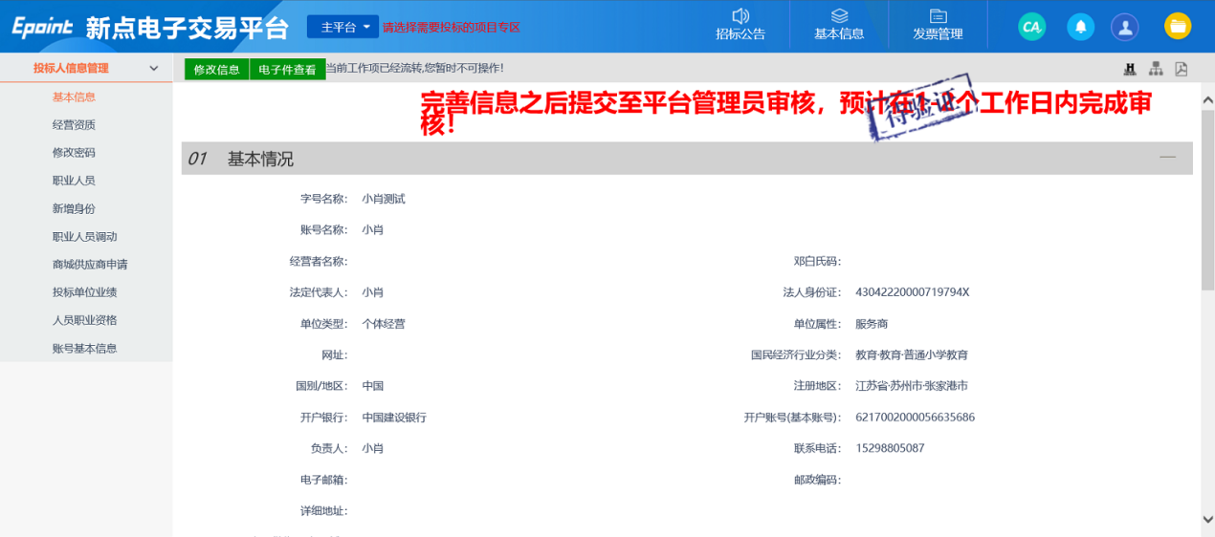

经营资质
操作步骤：
1、点击“经营资质”菜单，进入经营资质列表页面。如下图：
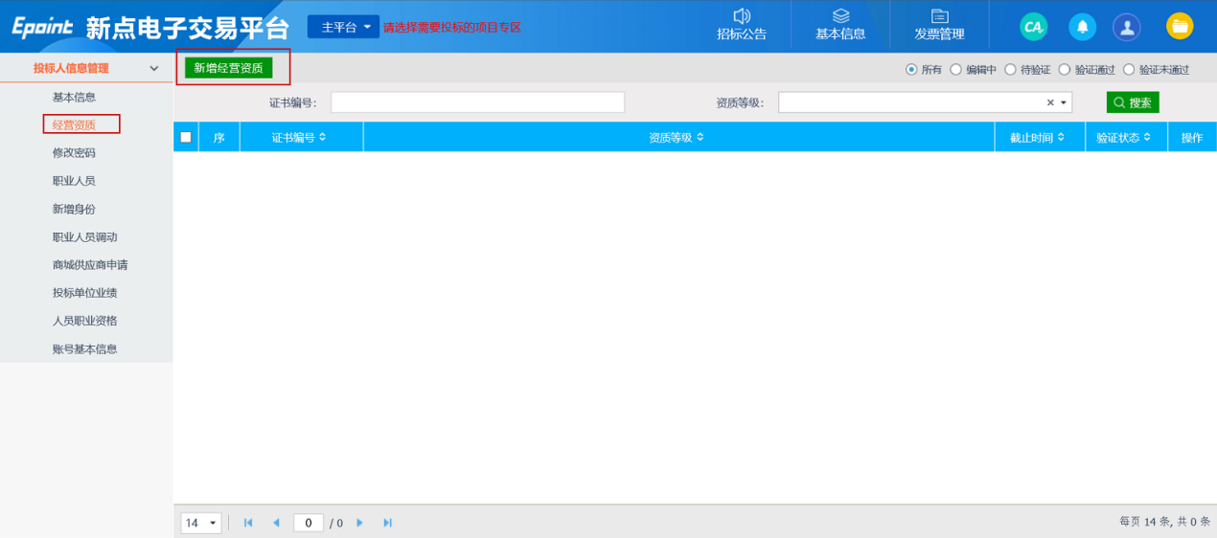
2、点击“新增经营资质”按钮，如下图：
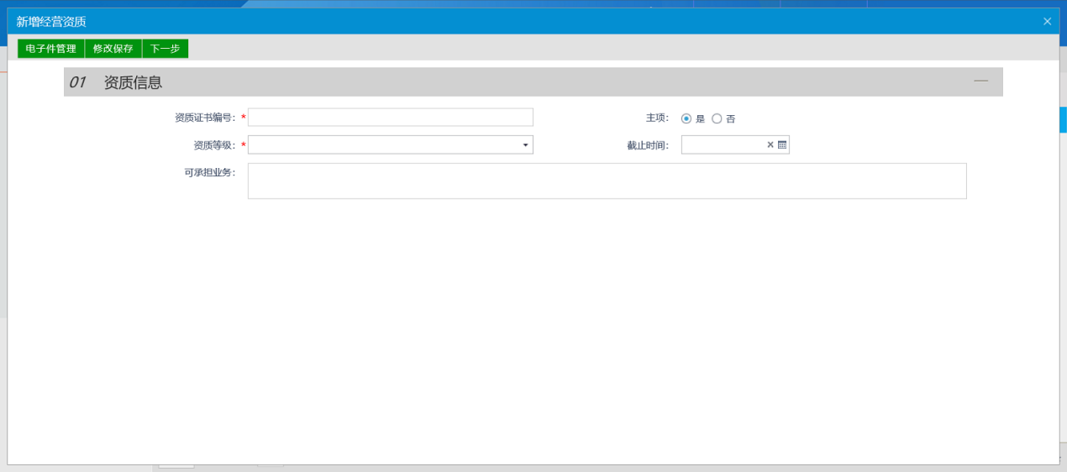
“资质等级”可以选择企业所拥有的各类资质。
“截止日期”表示该资质的截止时间，不填写表示该资质长期有效。
点击“修改保存”按钮，基本信息处于“编辑”中状态，可再次修改。
3、点击“下一步”按钮，进入基本信息查看页面。再点击“提交信息”按钮，点击“确认提交”按钮，提交审核。
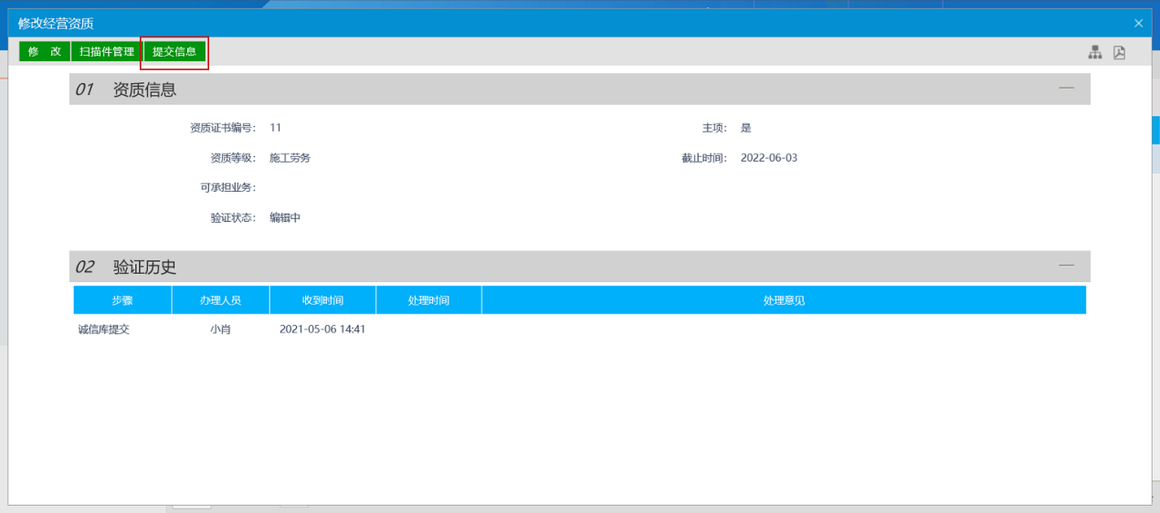
注：
①同一个证书编号，只能有一个主项资质。
②可以新增多个相同的资质。
- 点击经营资质列表页面上的“操作”按钮，可修改经营资质信息。如下图
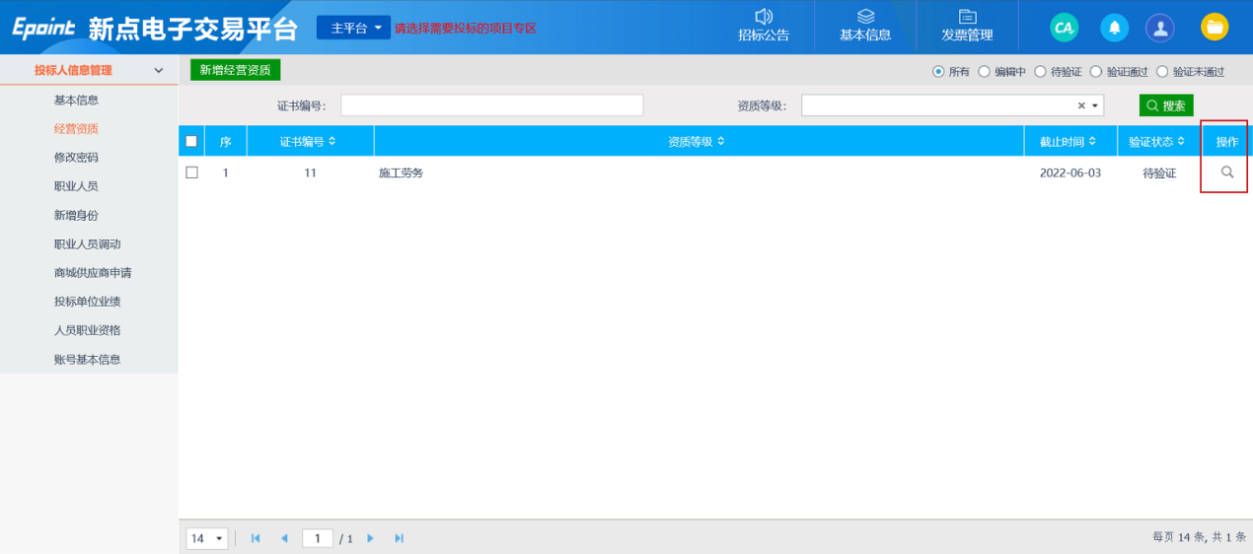

修改密码
操作步骤：
- 点击“修改密码”菜单，进入修改密码页面。如下图：
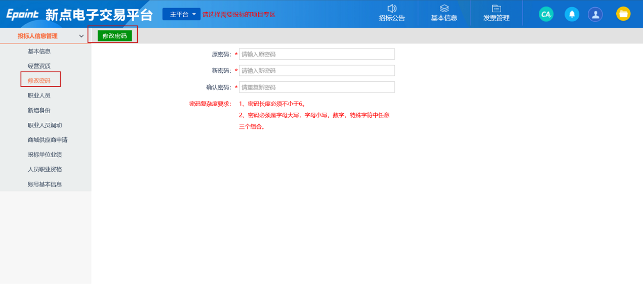
此页面可修改密码。

职业人员
操作步骤：
1、点击“职业人员”菜单，进入职业人员列表页面。如下图：
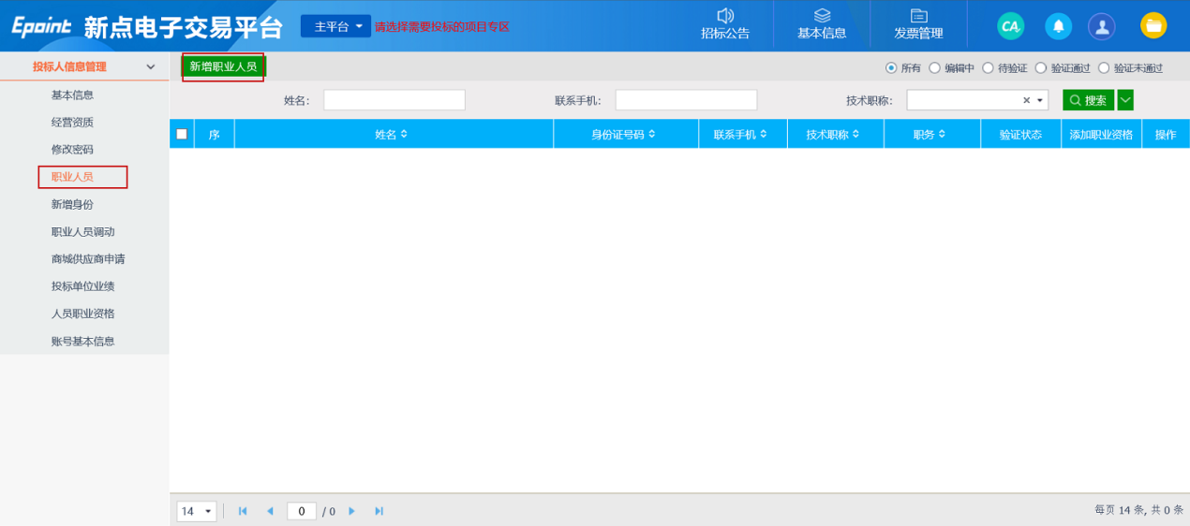

2、点击“新增职业人员”按钮，如下图：
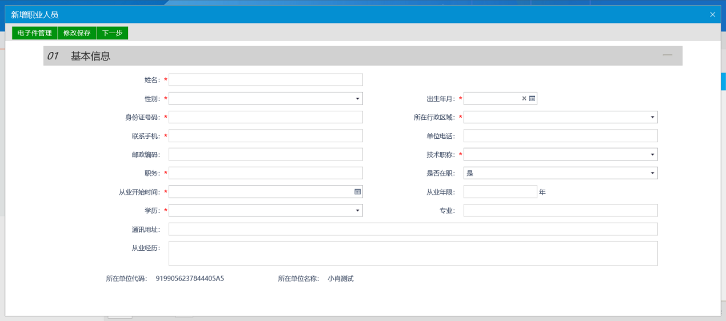
填写页面上的信息。其中身份证号做唯一性判断。（带*号的为必填项）。
点击“修改保存”按钮，基本信息处于“编辑”中状态，可再次修改。
3、填写完职业人员信息，点击“下一步”按钮，再点击“提交信息”按钮，点击“确认提交”按钮，提交审核。如下图：
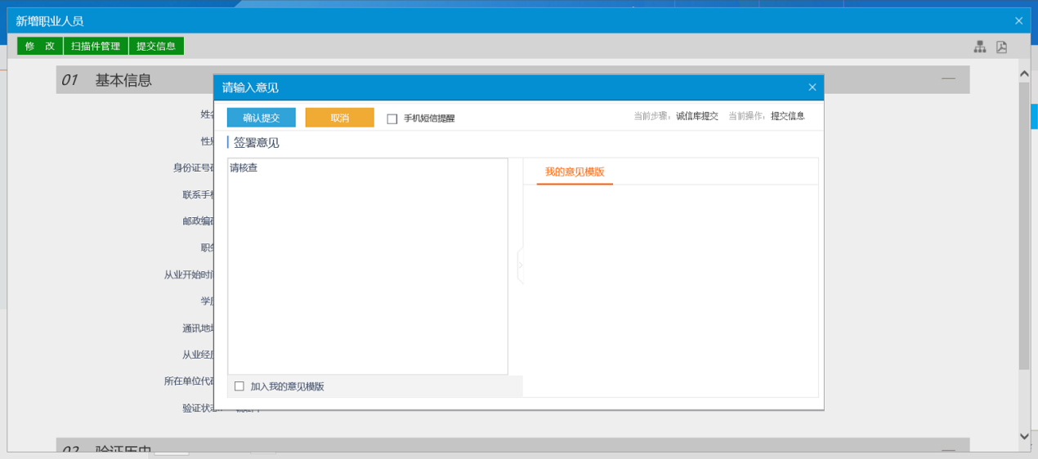
注：
①“身份证号”做唯一性判断。（只针对同类型的单位）
②涉及到的人员调动，只调动业绩不调动获奖，且业绩在调动前后的单位都有。
- 点击职业人员列表页面上的“操作”按钮，可修改职业人员信息。如下图：

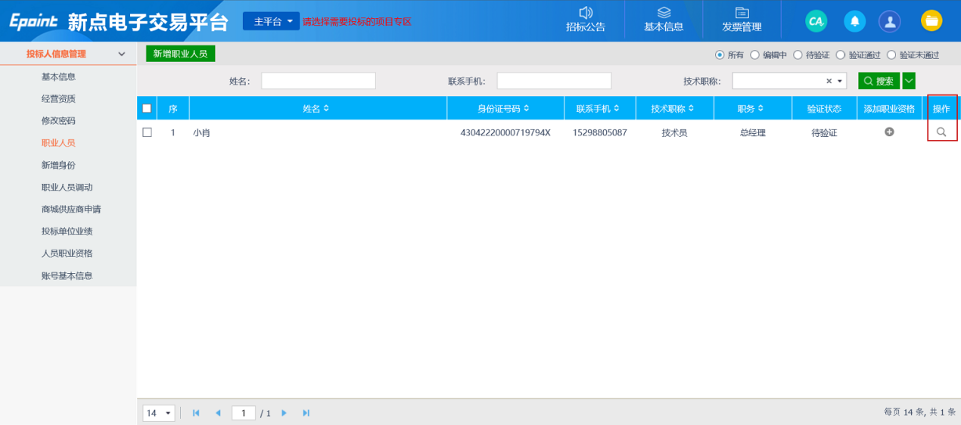

新增身份
操作步骤：
- 点击“新增身份”进入单位基本信息页面。如下图：
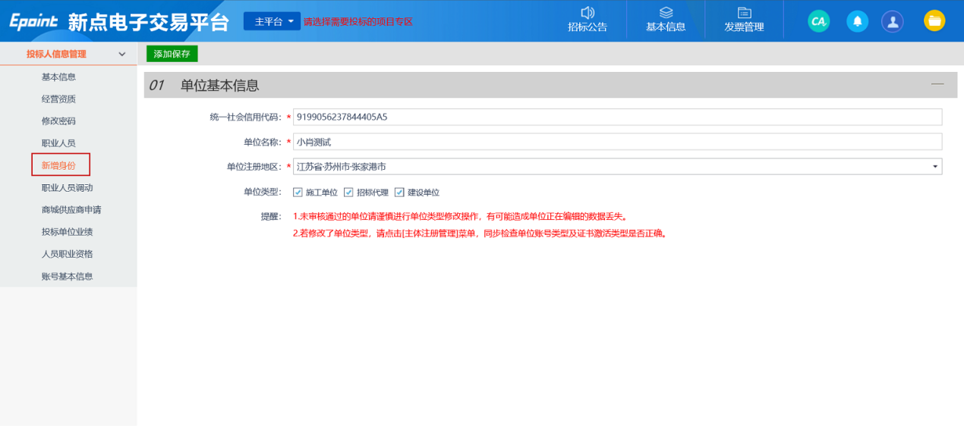
- 完善基本信息，勾选或取消已勾选的单位类型。完成后点击“添加保存”添加完成。
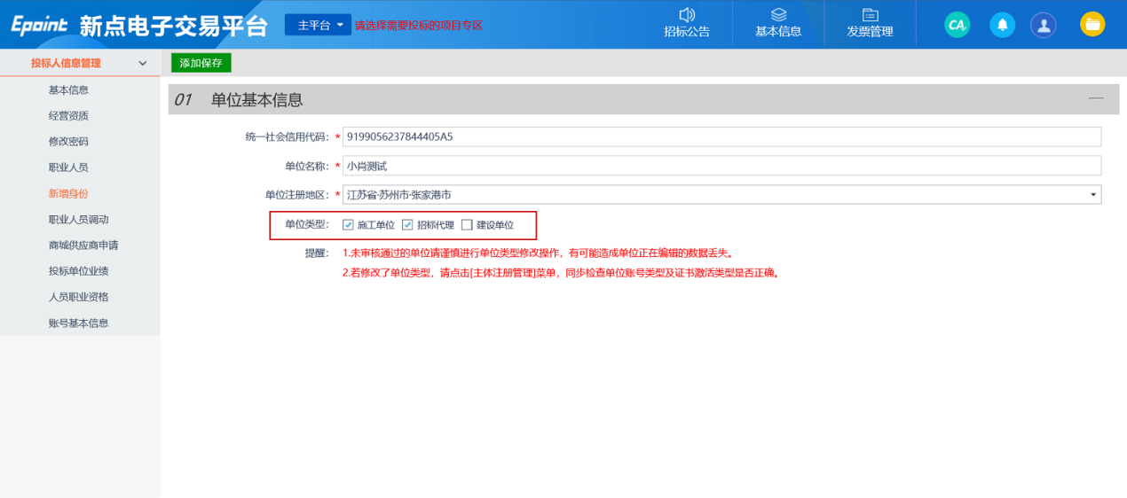
注意：
1、未审核通过的单位请谨慎进行单位类型修改操作，有可能造成正在编辑的数据丢失。
2、若修改了单位类型，请点击[主体注册管理]菜单，同步检查单位账号类型及证书激活类型是否正确。

职业人员调动
操作步骤：
1、点击职业人员调动菜单。如下图：
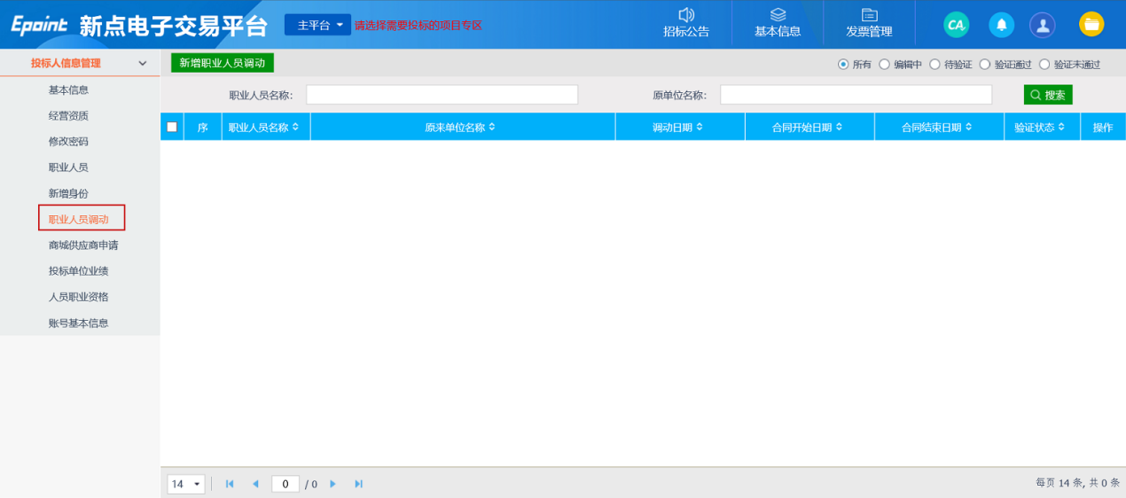
2、点击新增职业人员调动按钮，进入职业人员列表页面。如下图：
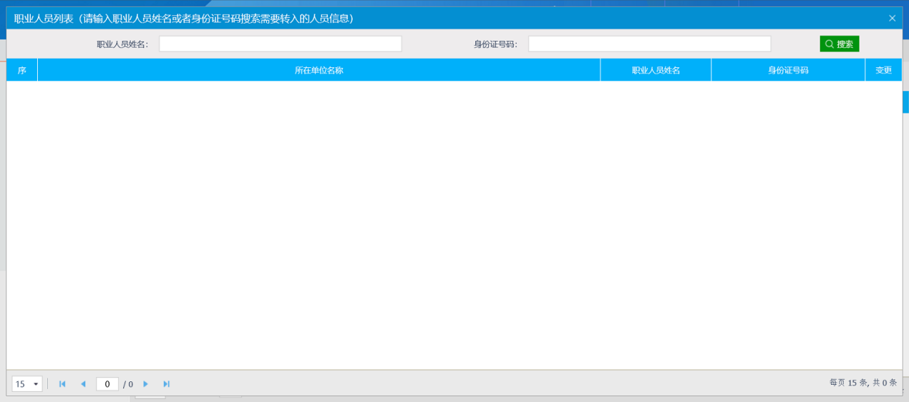

商城供应商申请
操作步骤：
- 点击“商城供应商申请”如下图：
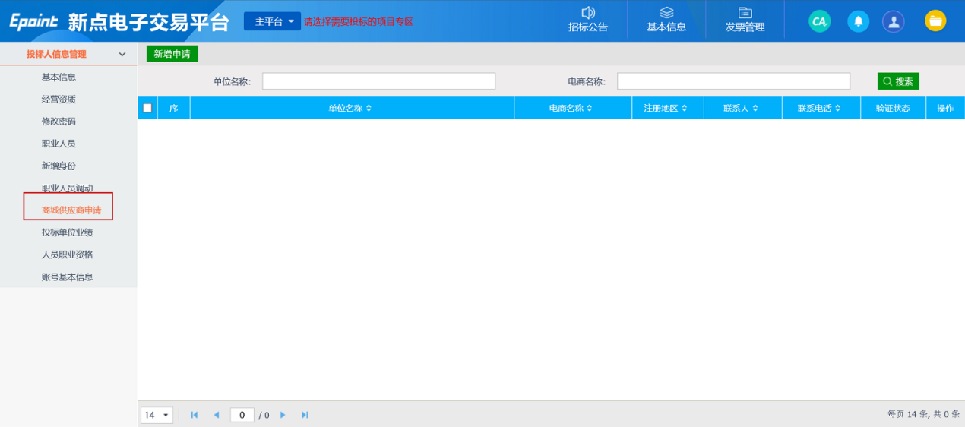
- 点击“新增申请”，进入新增供应商页面。填写供应商基本信息。如下图：
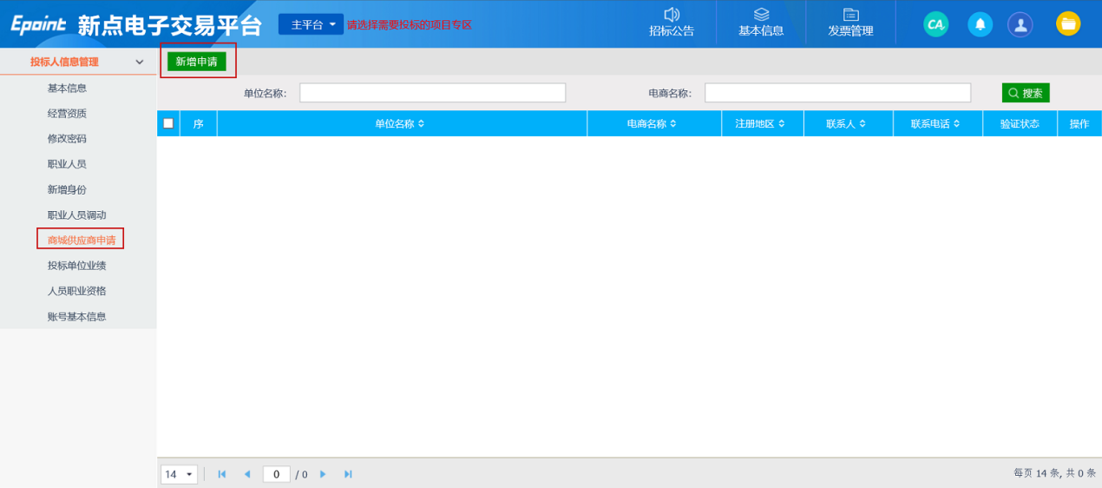
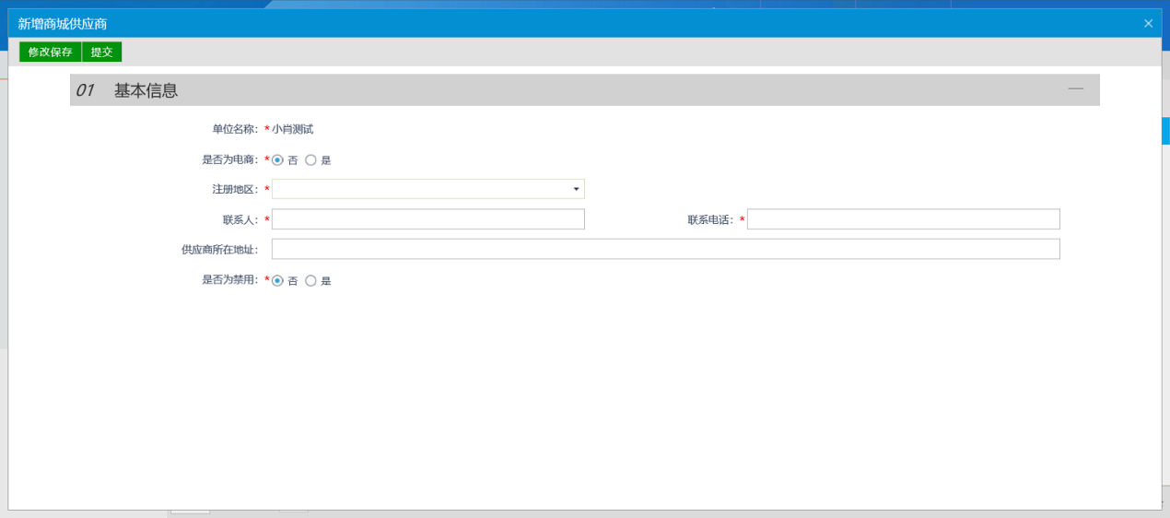
3、填写完成后点击“提交”按钮，新增供应商信息。

投标单位业绩
操作步骤：
1、点击“投标业绩”菜单，进入投标业绩列表页面。如下图：
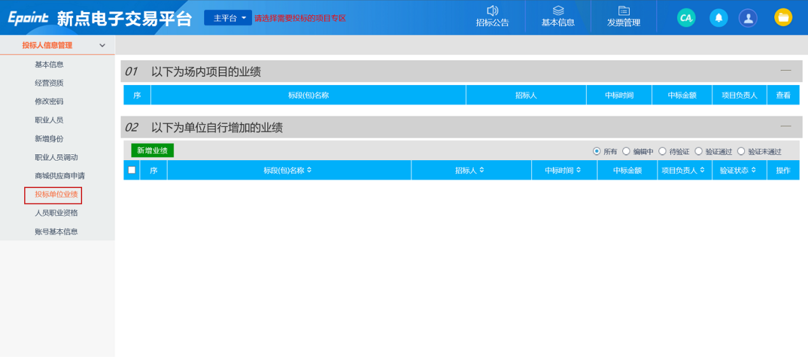
2、点击“新增业绩”按钮，如下图：
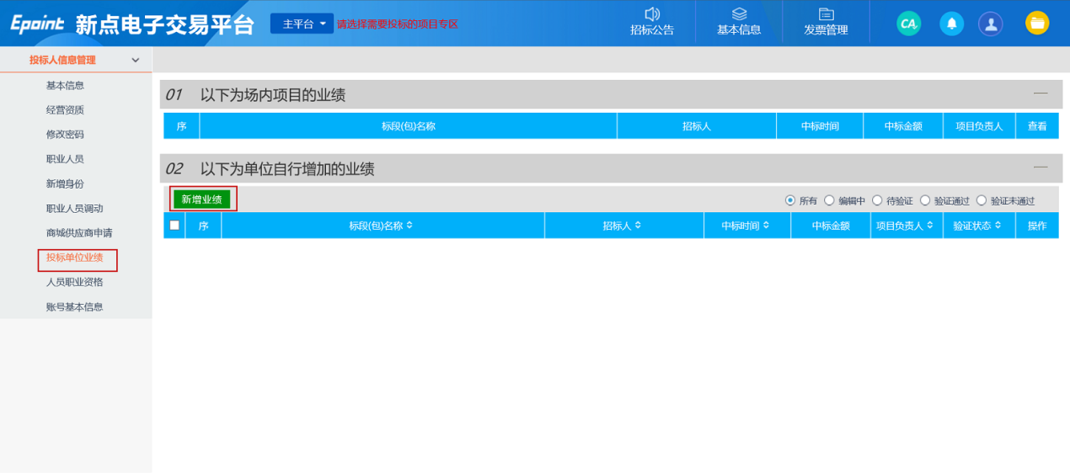
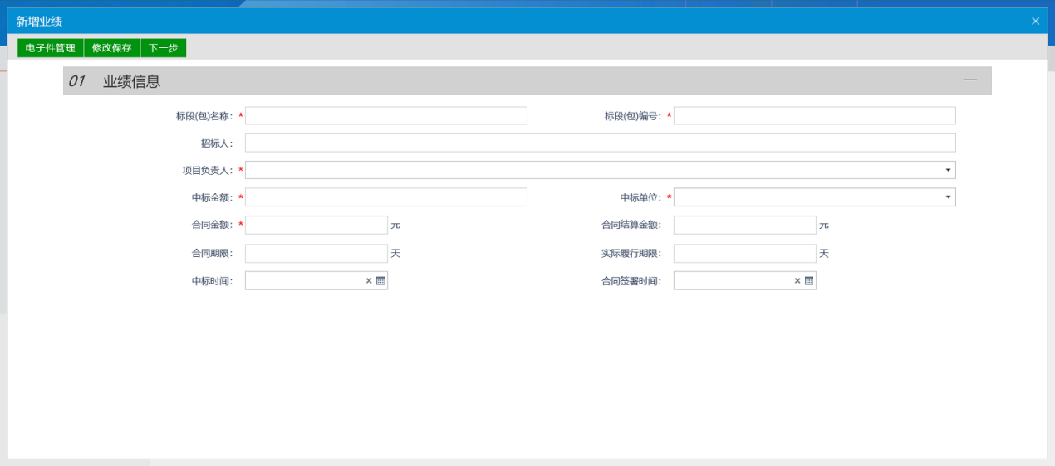
3、填写页面上标段编号、标段名称、选择招标人名称等信息。点击“修改保存”按钮，基本信息处于“编辑”中状态，可再次修改，填写完信息后，点击“下一步”，如下图：
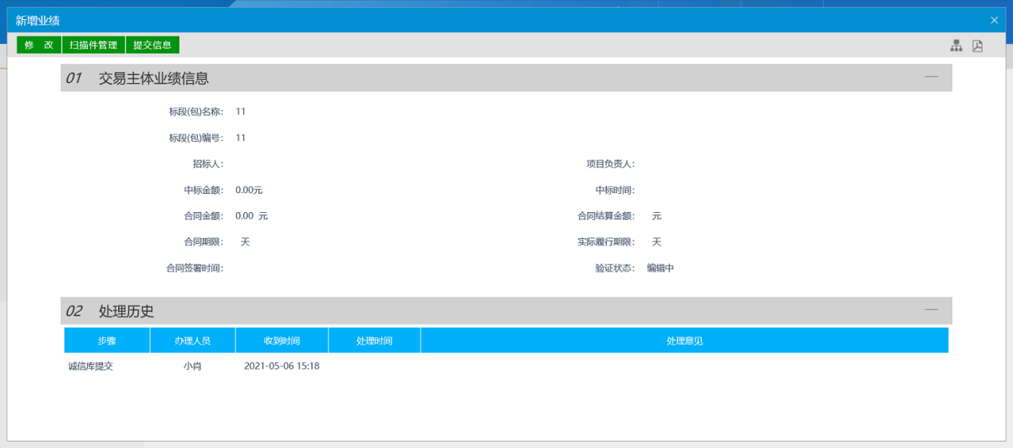
4、点击“提交信息”按钮，点击“确认提交”按钮，提交审核。
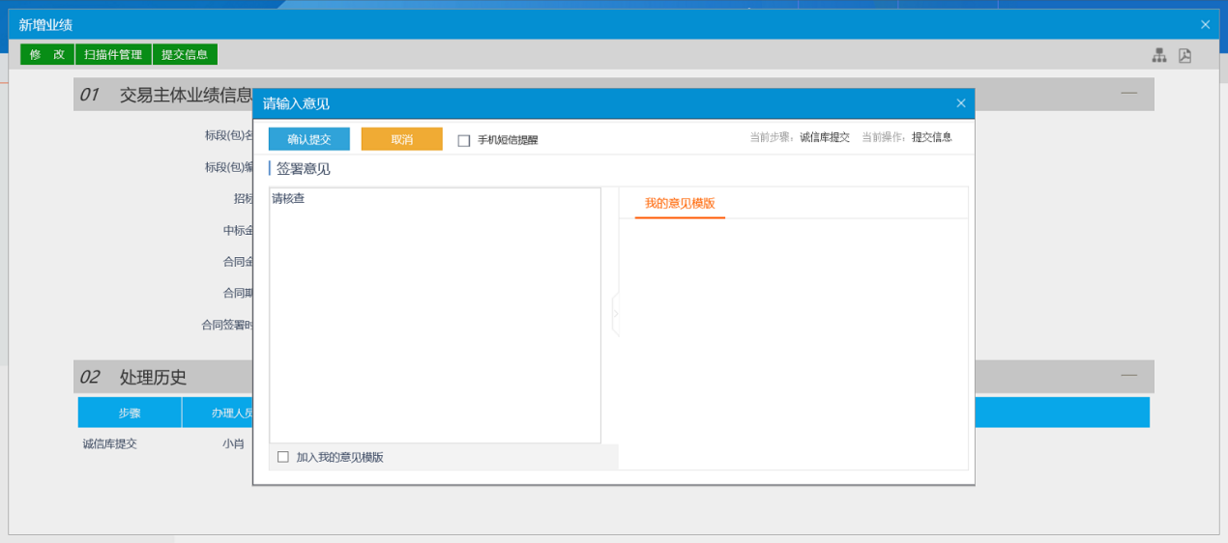
注：
  - 如果在“投标业绩”下面直接新增了一条获奖记录，那么这条记录也会存在于“投标人信息管理-企业获奖”菜单中。
  - 投标业绩在验证时，先判断职业人员是否验证通过。
  - 如果系统参数设置了中标结果公示的时候推送业绩，对于施工和监理单位来说，他们是属于在建工程的，需要销完号之后才能有属于场内业绩。
5、点击投标业绩列表页面上的“操作”按钮，可修改投标业绩信息。如下图：
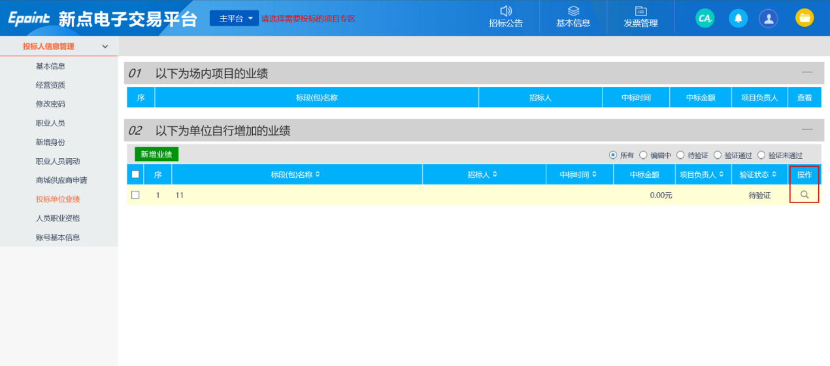

人员职业资格
操作步骤：
1、点击“人员职业资格”菜单，进入人员职业资格列表页面。如下图：
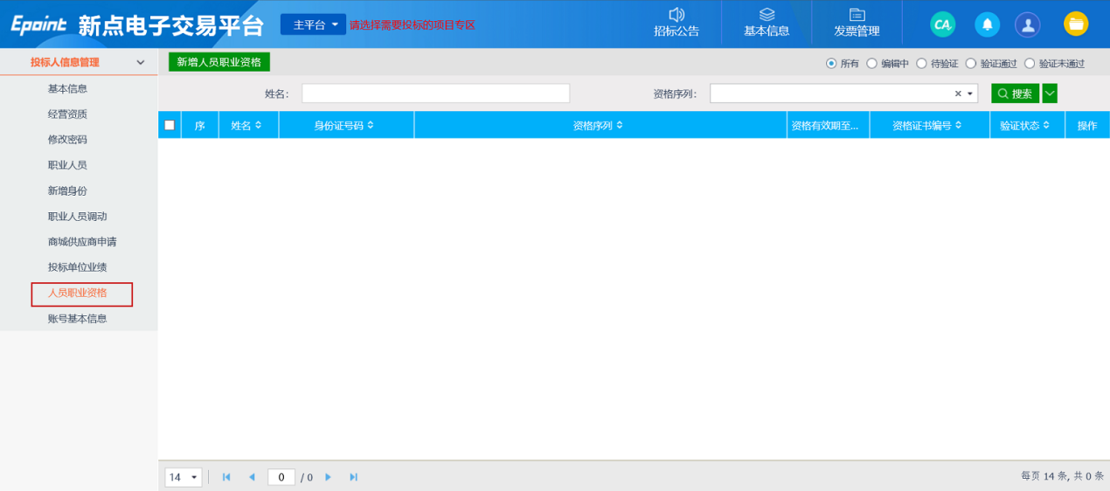
注：必须是职业人员审核通过，才能新增人员职业资格。
2、点击“新增人员职业资格”按钮，如下图：
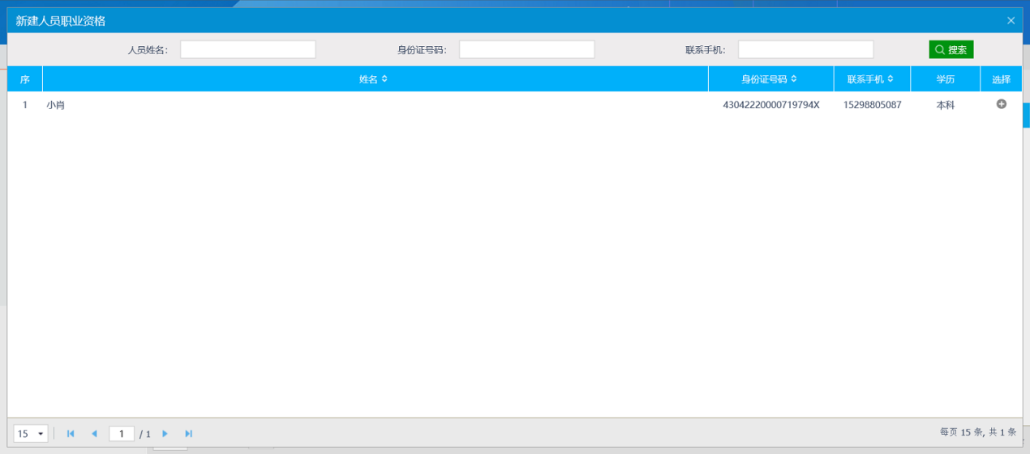

3、点击要修改人员姓名选择“+”，如下图：
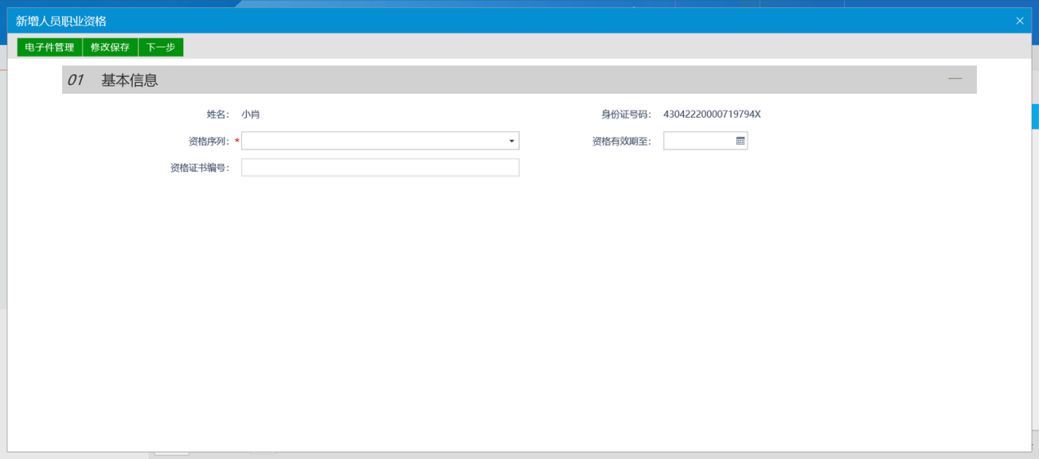
填写资格序列、证书编号等的信息。点击“修改保存”按钮，基本信息处于“编辑”中状态，可再次修改。
电子件管理-人员职业资格必须上传。
4、点击“电子件管理”，查看页面，再点击“电子件管理”上传电子件。如下图：
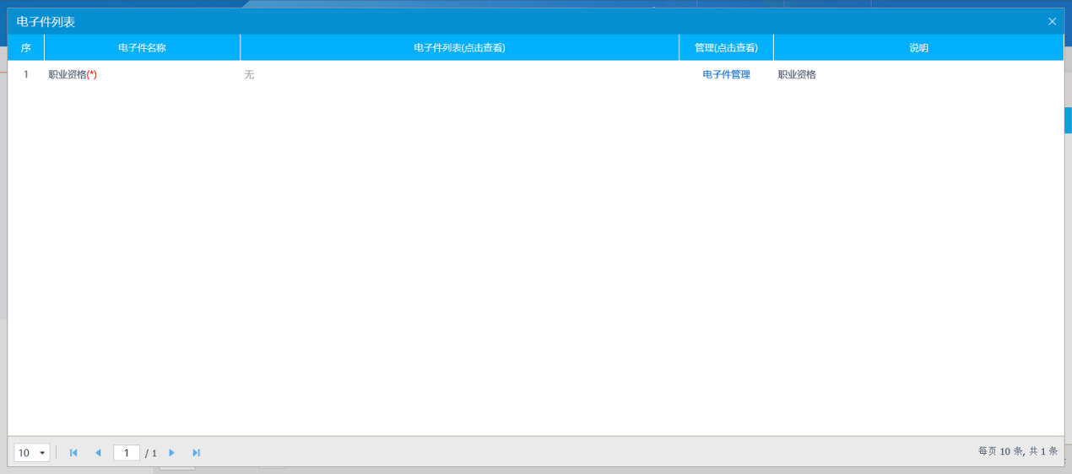
5、上传之后，点击保存。
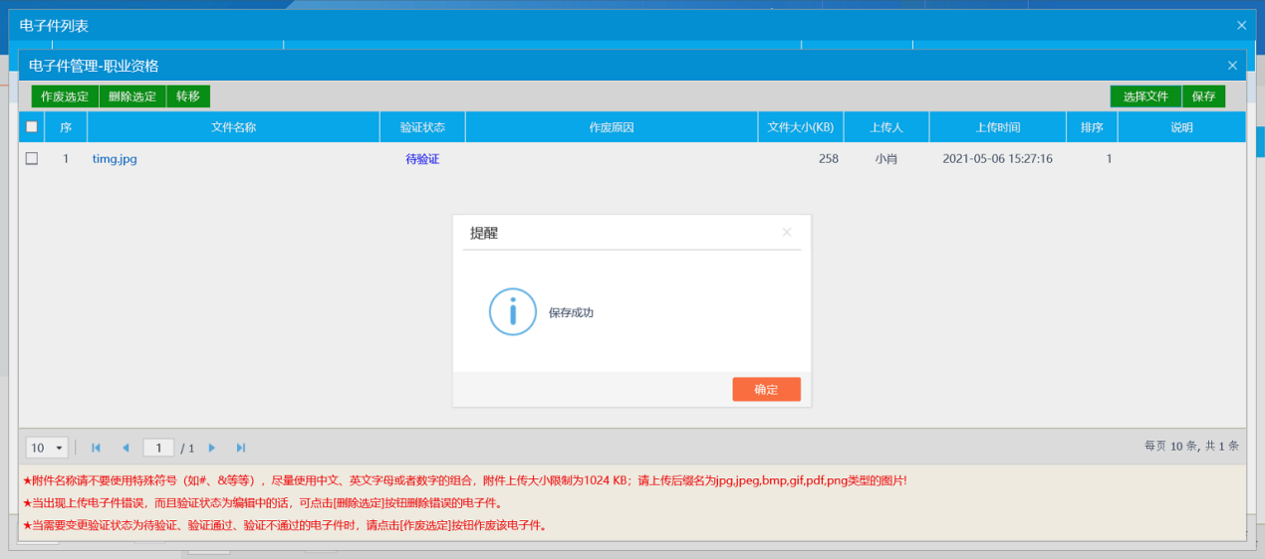
6、电子件上传，信息填写都完后。点击“下一步”按钮，进入人员职业资格查看页面。如下图：
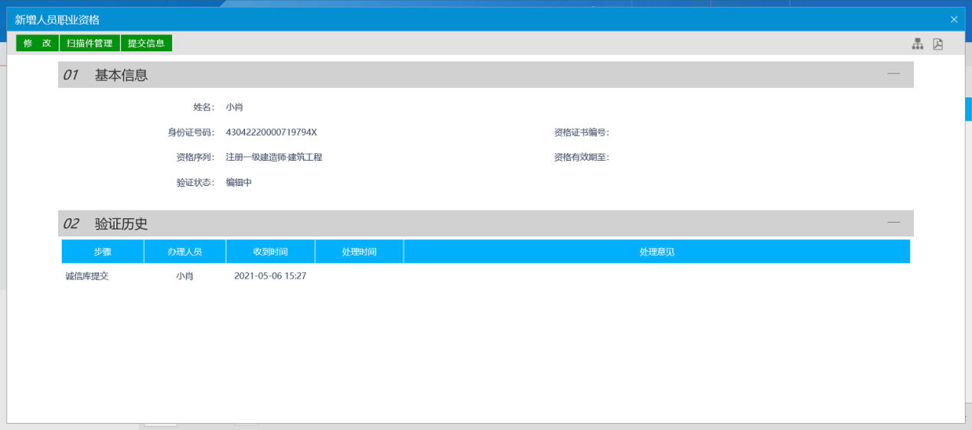
7、点击“提交信息”按钮，点击“确认提交”按钮，提交审核。
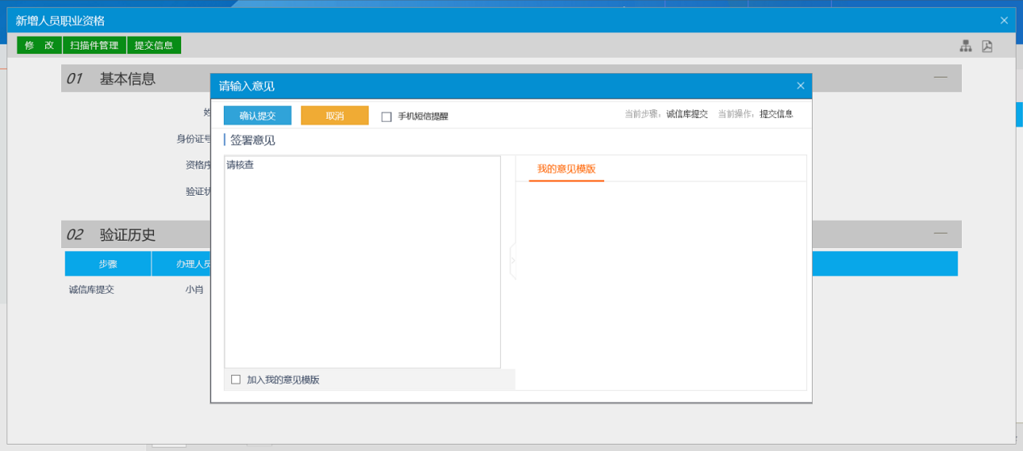
8、点击人员职业资格列表页面上的“操作”按钮，可修改人员职业资格信息。如下图：
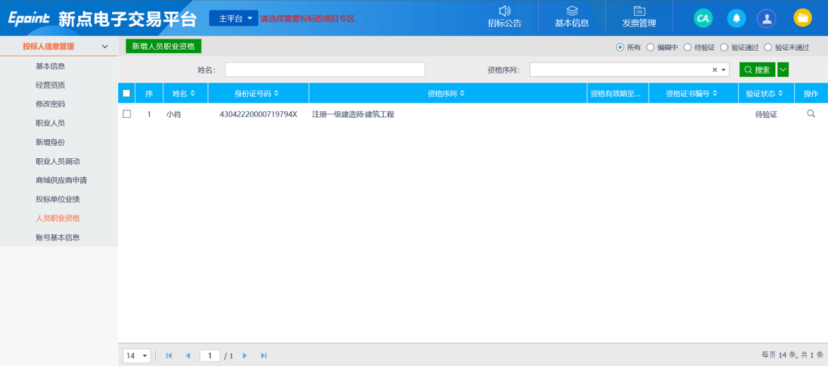

账号基本信息
操作步骤：
- 点击“账号基本信息”。如下图：
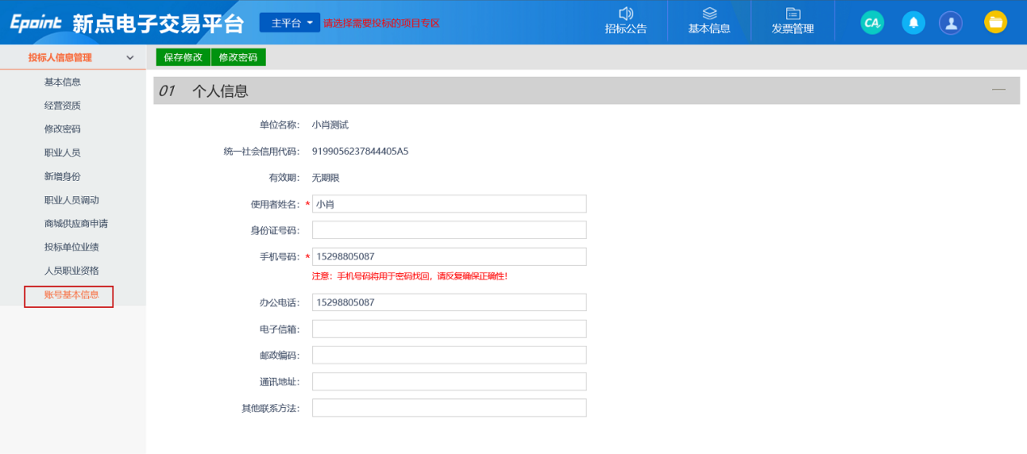
- 完善页面信息，完成后点击“修改保存”完成修改。
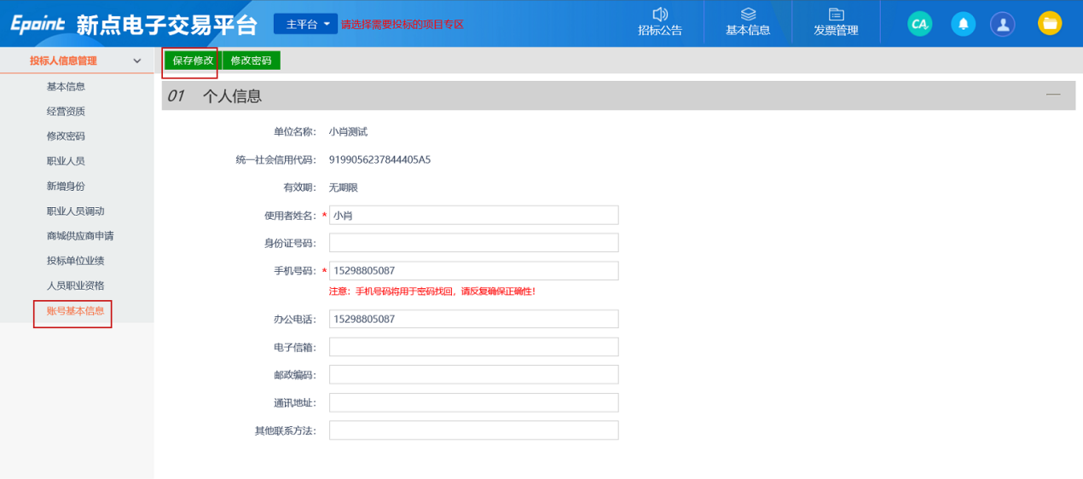
- 点击“修改密码”按钮，会弹出修改密码窗口，可进行密码修改。如下图：
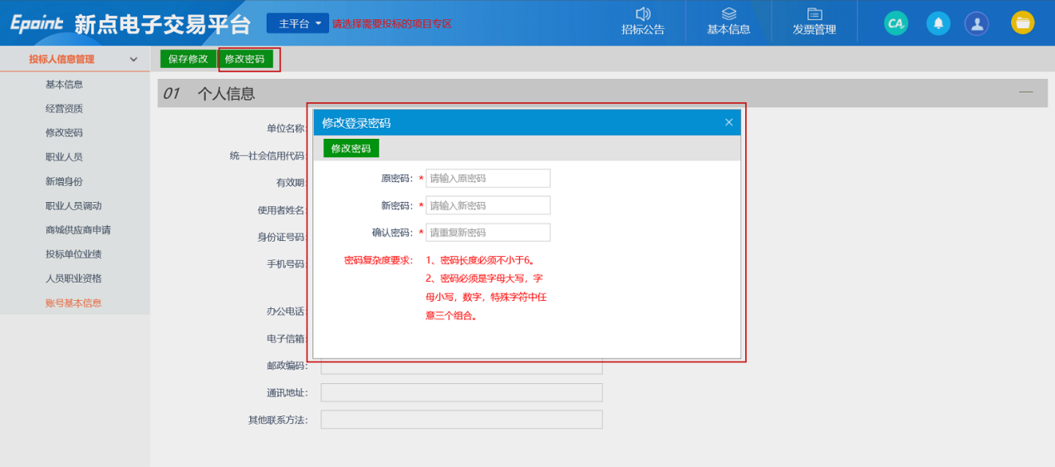

业务管理

招标公告

填写报名信息
前置条件：招标公告审核通过。
基本功能：完善报名信息。
操作步骤：
1、点击“招标公告”菜单，进入招标公告列表，如下图：
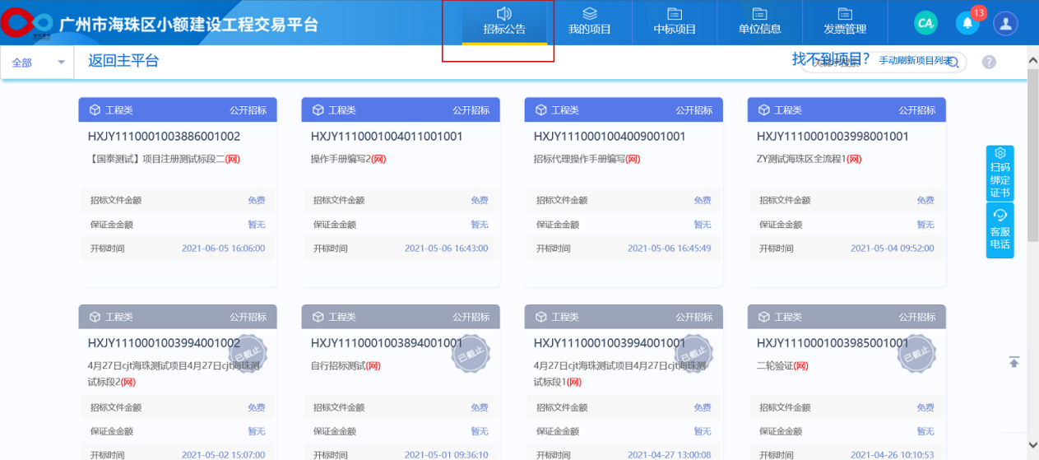
2、选择想要投标的项目，点击“我要报名”按钮，进入“完善投标信息”页面，如下图：
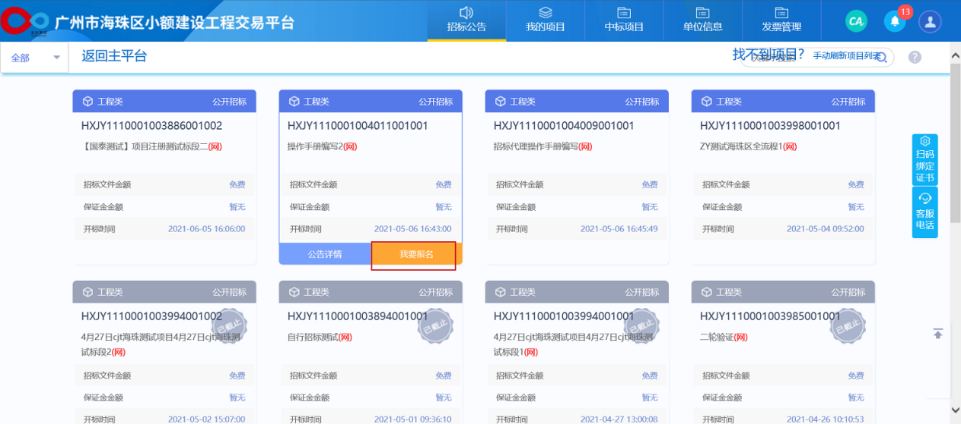
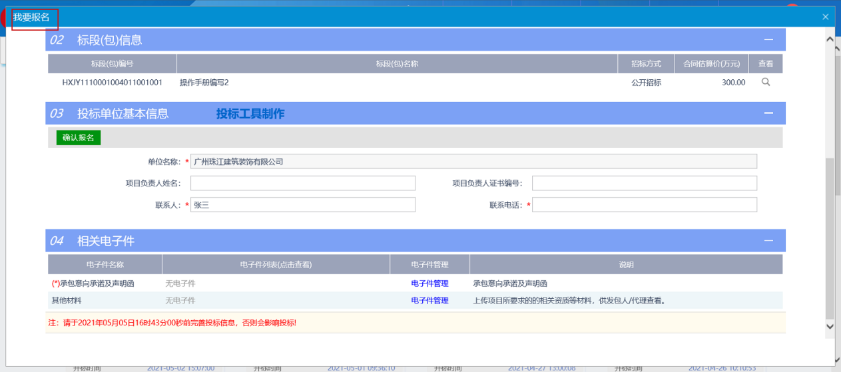
注：可以通过输入标段包编号，在关键字中搜索，找到需要报名的标段。
3、填写投标单位基本信息栏中的基本信息，并在相关电子件栏上传相关电子附件，如项目有资料要求的，可在其它资料栏上传项目要求提供的其它相关资料。
如下图：
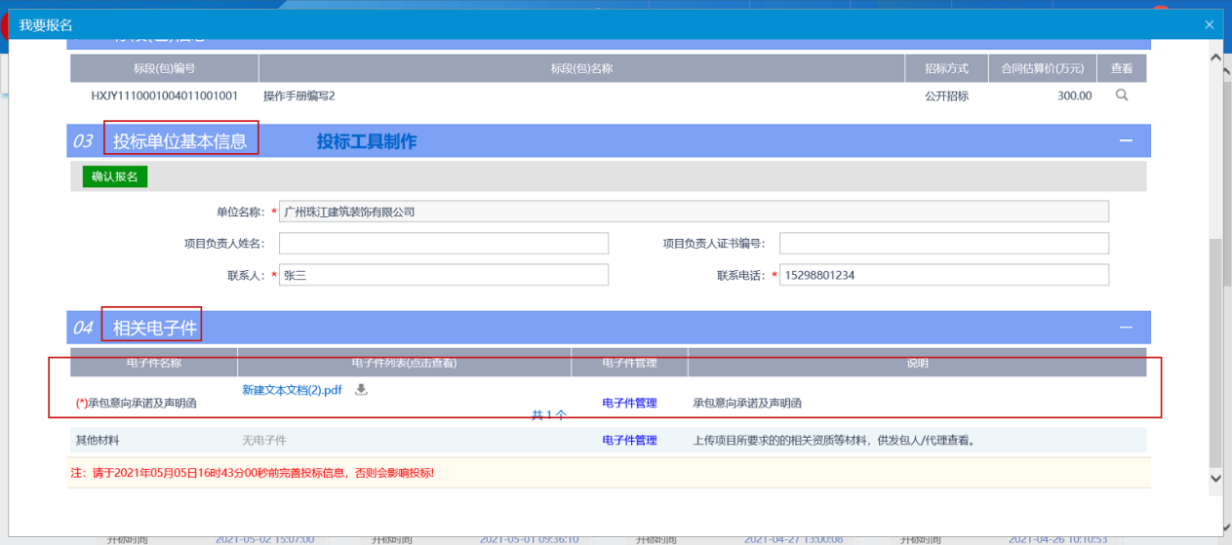
4、信息填写完整后，点击“确认报名”即可报名完成。
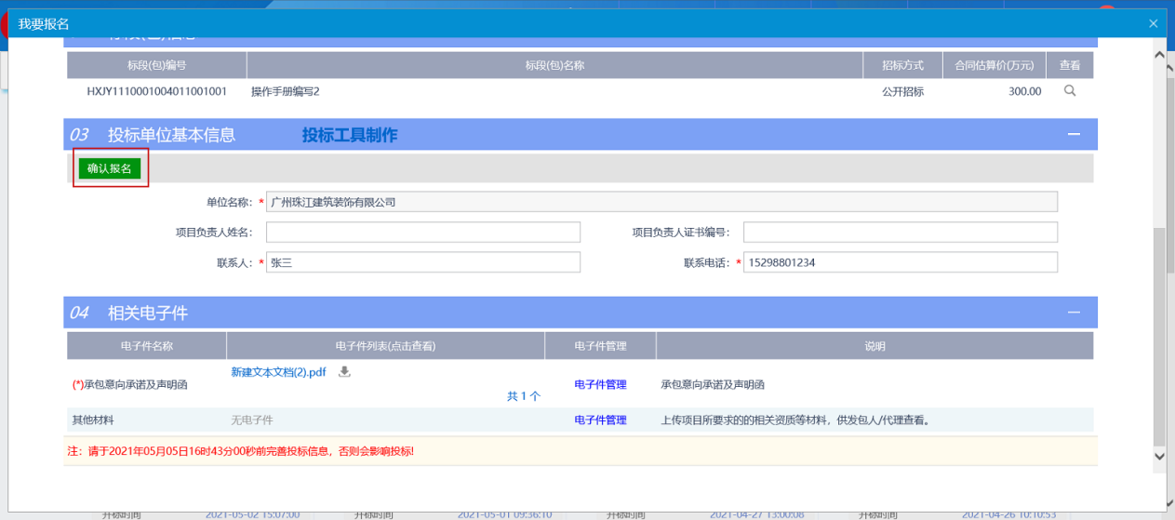
5、已报名的投标单位在报名时间未结束时可以取消报名，选中项目，点击【撤回报名】；
6.可能导致报名不成功的原因：（1）登记信息填写不完整（如单位名称、确认承诺及声明函等）；（2）承包意向人不在交易申请填写的非必须招标工程项目企业库中或资质等级不满足要求。

查看公告详情
前提条件：招标公告审核通过。
基本功能：查看招标公告详情
操作步骤：
1、点击“招标公告”菜单，进入招标公告列表，如下图：
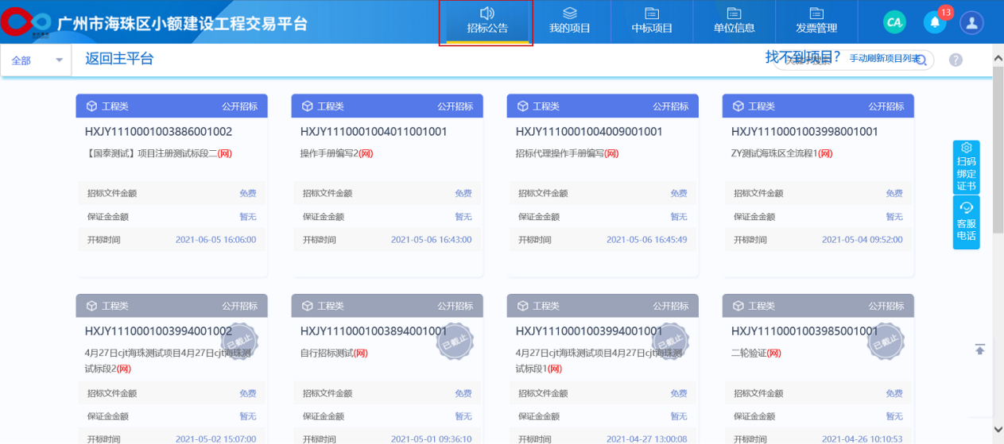
2、招标公告列表页面，鼠标放置标段上，点击“公告详情”按钮，进入公告详情页面，如下图：
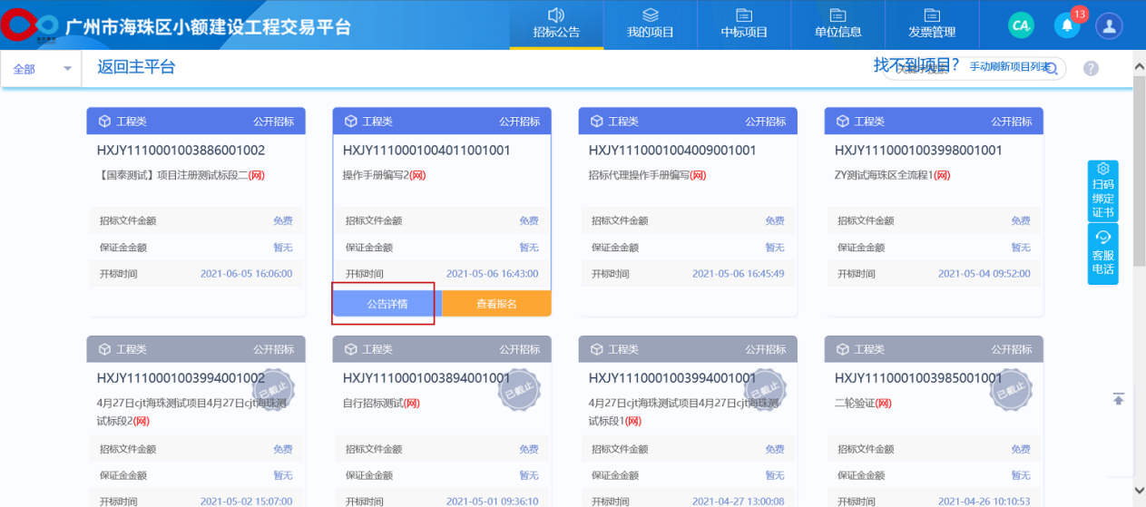

我的项目

查看项目详情
前提条件：投标单位报名成功，对应投标人已经填写投标信息。
基本功能：投标人查看招标项目的详细情况。
操作步骤：
- 我的项目页面，点击“项目详情”按钮，查看该招标项目的详细情况，如下图：
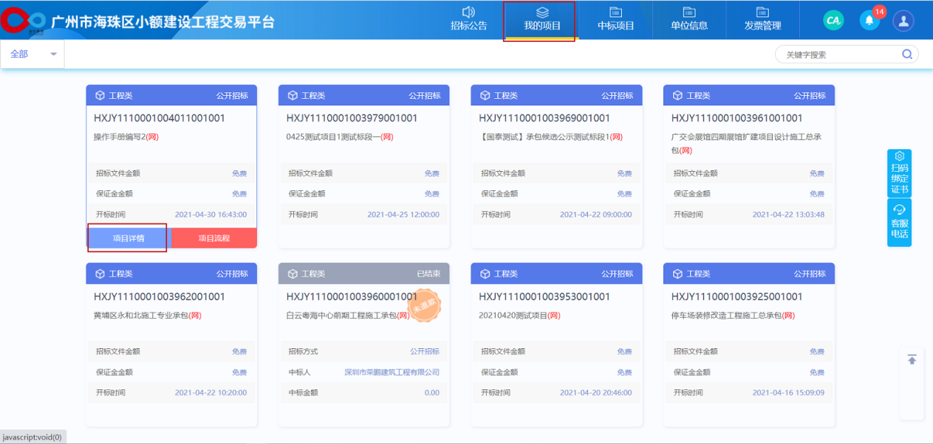
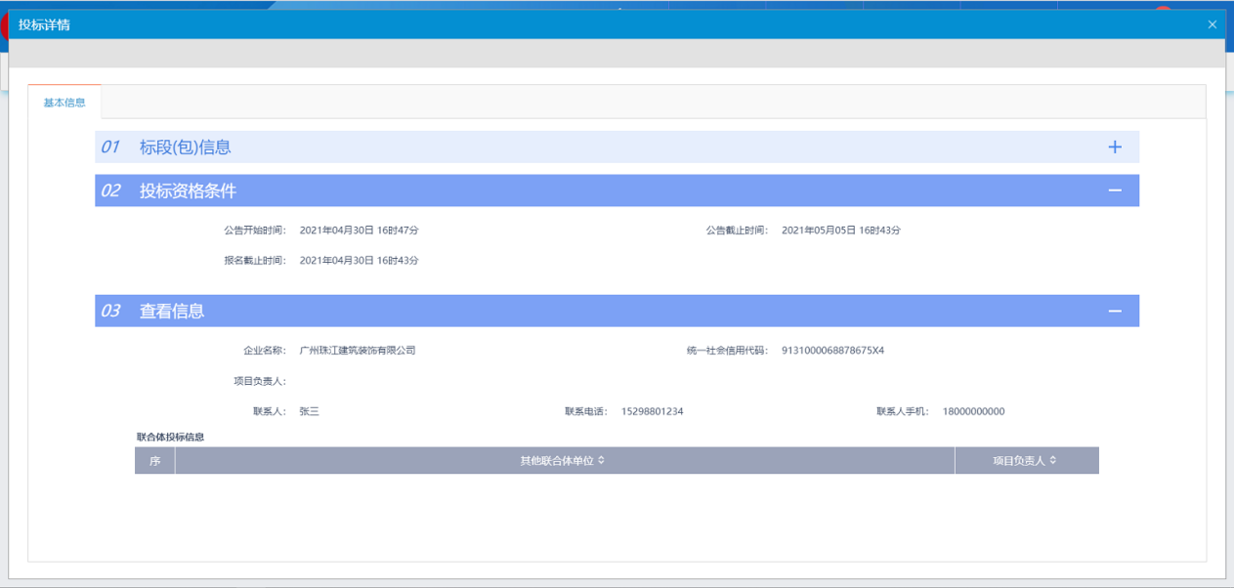
2、点击项目流程按钮，也可以查看该招标项目的详细流程，如下图：
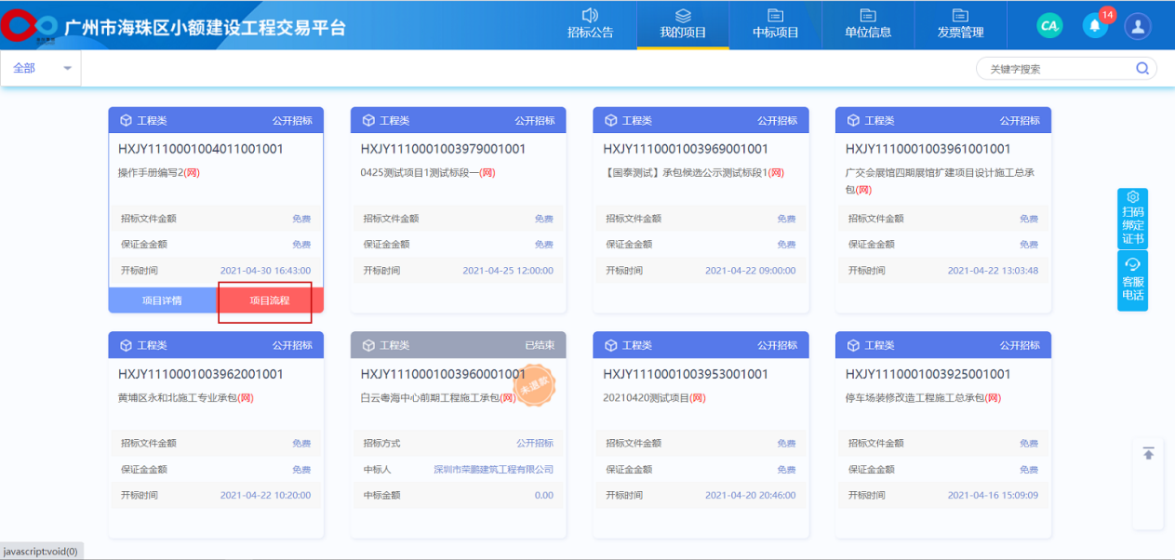
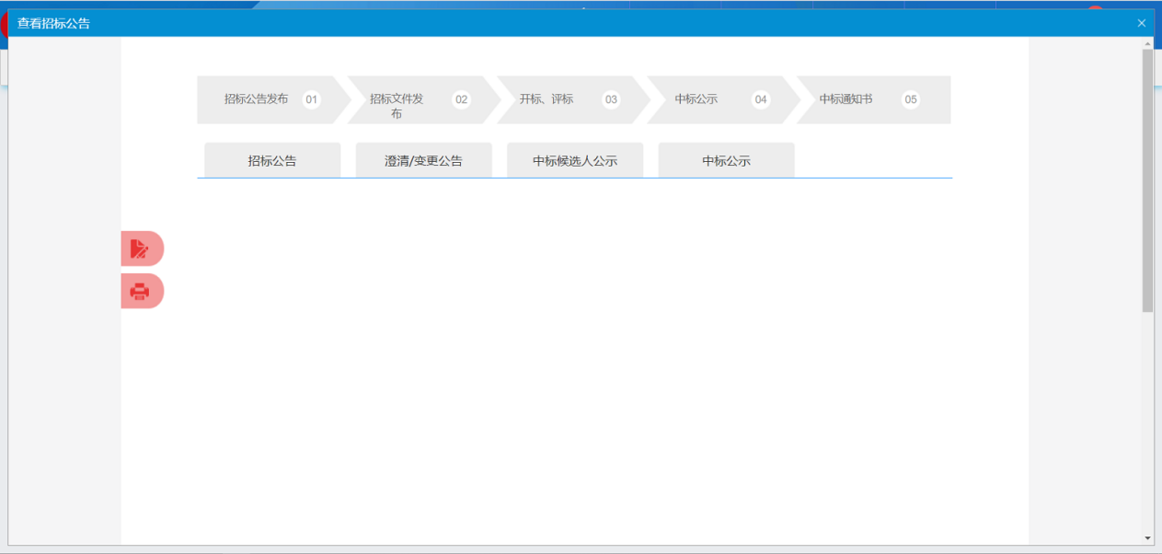

中标项目

发包通知书下载
前提条件：投标单位已经中标。
基本功能：投标人查看、打印发包通知书。
操作步骤：
1、点击“中标项目”模块，选择标段，点击“项目流程”，进入项目流程页面，如下图：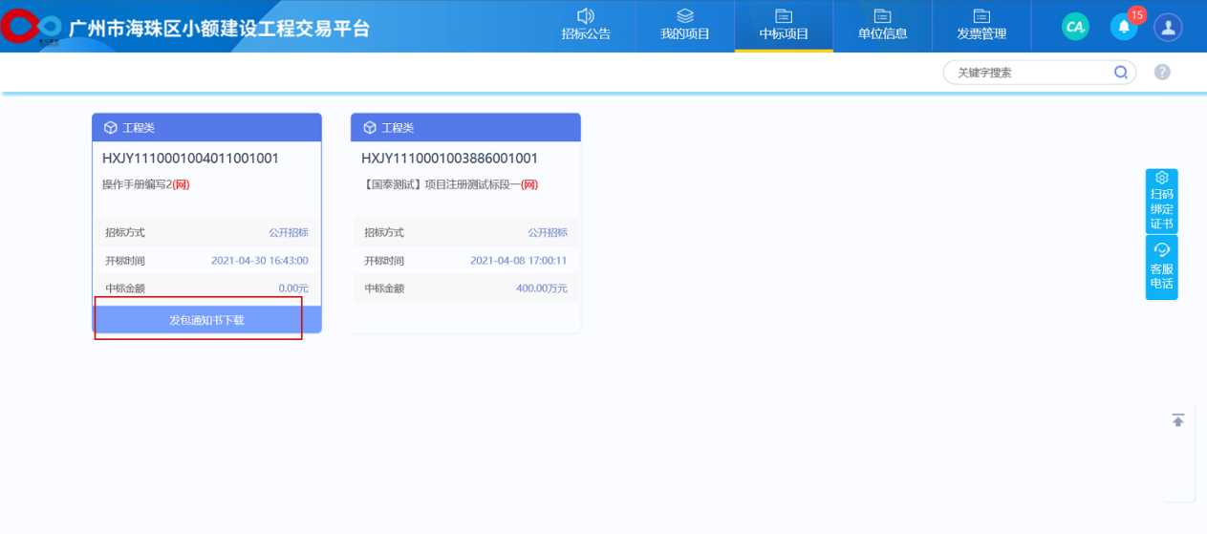
2、点击“发包通知书下载”菜单，进入发包通知书下载页面，如下图。
